Date du jour : Vendredi 17 avril 2020
1/ Titre : La cuisine de grammaire ( 5 minutes) : Recopie les deux phrases puis fais l’exercice.

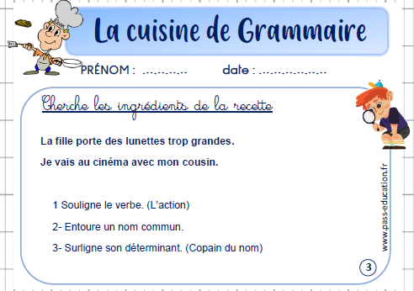

2/ / Titre : Dictée à trous : préparation de la dictée finale ( 20 minutes) : Attention de cacher les mots écris correctement dans le cahier.
IMPORTANT : CECI N’EST PAS LA DICTÉE FINALE. CELA CHANGE DU MODÈLE HABITUEL.
LA DICTÉE FINALE SERA MARDI. IL S’AGIRA DE FAIRE TOUTE LA DICTEÉ ET DE ME L’ENVOYER POUR
FAIRE UN BILAN.
Pour faire cette préparation, je mets un lien au-dessous de « Voici le travail du vendredi 17 avril ».
Ce lien vous permet de faire la dictée directement en ligne.
Sinon, voici ici la dictée à trous : (à lire une fois par un adulte avant de commencer)

Le voleur
Le en s'il commis un .
Les l'.
Ils le , ses l'enquête,
dès qu'ils auront une la loi l'oblige.
Les décideront de sa ou de sa peine.
Votre enfant devra s’aider de ce texte à trous au fur et à mesure pour écrire la dictée que vous lui dicterez : il s’agit aujourd’hui encore d’une préparation.

VOCI LA CORRECTION DE LA PRÉPARATION

/ VOUS POUVEZ METTRE UN CACHE VERTICAL

Titre : Le voleur
Le en s'il commis un .
Les l'.
Ils le , ses l'enquête,
dès qu'ils auront une la loi l'oblige.
Les décideront de sa ou de sa peine.
3/ Lecture-compréhension (30 minutes) :Objectif : comprendre un texte descriptif
Précision importante :
Hier votre enfant a répondu aux questions du texte « Alexandre et Bucéphale ».
Aujourd’hui, il s’agit de reprendre avec lui le texte (vous pouvez lui faire une lecture à voix haute avant de commencer cette « correction ».
En fait il ne s’agit pas uniquement d’une correction, mais c’est l’occasion pour votre enfant de JUSTIFIER ses réponses.
DONC, même s’il n’a pas « exactement » la même réponse que la « correction » , ça n’est pas grave. Au contraire, il peut avoir raison s’il justifie sa réponse en trouvant « exactement » dans le texte ce qui lui permet de justifier sa réponse. Ce sera donc à vous (dans la mesure du possible) de lui prouver qu’il n’a pas raison si « vraiment » sa réponse est fausse. Il prendra alors la « correction au stylo vert (si possible). Sinon on considère que c’est bon (votre enfant peut cependant compléter sa réponse si nécessaire (au stylo vert) !
Cette façon de faire sera toujours la même en lecture.
Voici donc une correction possible :
- Dans la cour du palais du Roi Philippe de Macédoine, puis dans la plaine.
- Alexandre, le Roi Philippe de Macédoine (son père), Bucéphale (le cheval), le maître des écuries, une écuyère, l’entraîneur des chevaux.
- Alexandre murmure des paroles gentilles à Bucéphale (« lui murmurant près de l’oreille des paroles amicales » l. 1 et 2). Bucéphale se calme (« Bucéphale s’apaisa » l. 3), Alexandre fait galoper Bucéphale (« Alexandre et Bucéphale prirent le trot, puis la galop » l 9. Alexandre explique les peurs de Bucéphales (de la ligne 24 à 29).
- Il prit le trot, il passa au galop. Il s’éloigna dans la plaine. Il galopa calmement. Il décrivit des cercles et des boucles.
- a) Alexandre b) Bucéphale c) Alexandre d) Bucéphale e) Alexandre f) Alexandre
- Il ruait, il courait, il s’agitait : il avait peur ( l 26,27,29)
- Se déplacer en suivant un certain tracé.
- Alexandre a fait disparaître l’ombre qui faisait peur à Bucéphale. Une fois le cheval en confiance, il lui a expliqué qu’il n’avait rien à craindre de l’ombre.
4/ Lecture à voix haute : ( 15 minutes)
Entraîne-toi (plusieurs fois) à lire à voix haute la poésie « L’école ».
Fais attention à ton articulation, à la bonne prononciation des mots, à la fluidité de ta lecture et à une lecture vivante (avec de l’émotion).
Quand tu te sens prêt(e), lis ce texte à un adulte.
(Bien sûr si tu le souhaites , tu peux même lui réciter cette belle poésie !)

5) Écris « Défi Rédaction » : (15 min)
Rappelle-toi du travail sur l’organisation de la poésie. C’est sa structure (si nécessaire relis le texte complété hier dans « correction ce2 » ) .
Invente une strophe supplémentaire en respectant la structure de la poésie.
Tu as 15 minutes pour bien faire !

6/ Calcul mental : le quart et quadruple : Un peu de révision
Rappelle-toi ce que nous avons vu hier :
Pour trouver la moitié, le tiers et le quart, je fais une multiplication à trous tout simplement.
Pour trouver la moitié d’un nombre, 2x …… = ce nombre
Pour trouver le tiers d’un nombre, 3 x …… = ce nombre
Pour trouver le quart d’un nombre, 4 x ….. = ce nombre

Aujourd’hui nous allons nous entraîner sur les quarts et les quadruples.
Nous savons déjà que le quadruple de 5, c’est 5 x 4 (c’est donc 20),
Et le quart de 20, c’est 4x …… =20 (c’est donc 5).

À ton tour maintenant de jouer !
Prends une feuille blanche et découpe 18 étiquettes.
Écris les nombres suivants sur chaque étiquette : 20-5- 25-60-80-20-200-50-100-1-10-100-1 000- 15-4-40-400-4 000 - (des étiquettes ont le même nombre, c’est normal).
Consigne : Mets ensemble chaque quart avec son quadruple. Tu as le droit de dessiner ( cube unité/ barre dix/ plaque 100/ cube de 1 000 ) pour t’aider.

Si tu souhaites poursuivre ton entraînement du jeu « lancers-francs » va voir le lien au-dessous de « travail du vendredi 17 avril ». (Ou bien attends encore un peu pour poursuivre ta préparation.)
7 / Maths : Le kilomètre
Nous avons déjà vu que pour mesurer des petites distances, on utilise le « mètre » (m), le centimètre « cm » puis le millimètre « mm ».
Maintenant, nous allons nous intéresser aux longues distances en utilisant le « kilomètre » (km).
Écris « Recherche » : On sait que 1 km= 1 000 m et 2 km = 2 000 m.
1/Peux-tu dire quelle est la distance entre la maison et l’école en utilisant uniquement le mètre ?
2/Quelle est la distance entre la maison et le cinéma en utilisant le kilomètre et le mètre ?

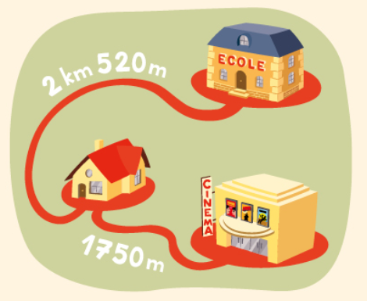
Distance maison-école :
2 km 520 m = ……………………m

Distance maison-cinéma :
1750 m = ………..km et ………m
3/ Maintenant écris quelle est la distance la plus longue ? Comment t’y prends-tu ?

Éléments de réponse/leçon :
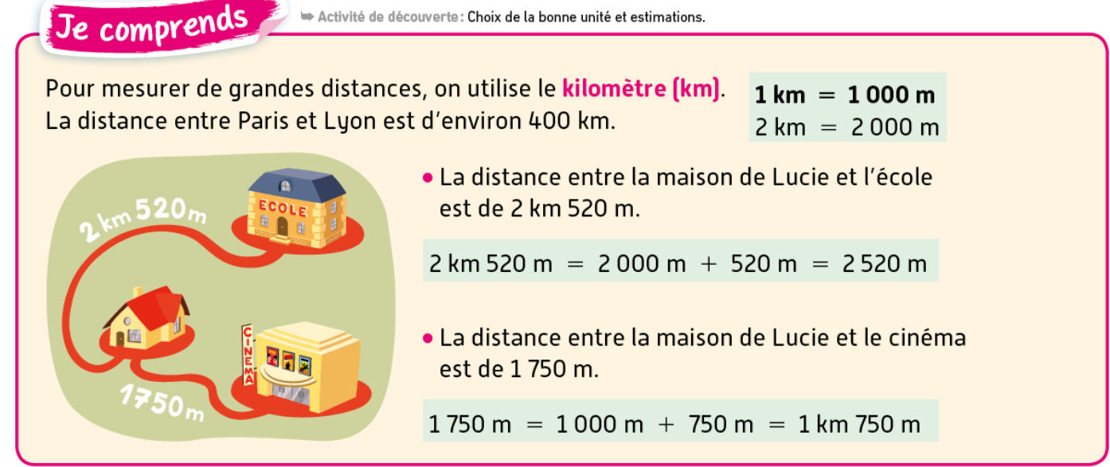

Éléments complémentaires : ATTENTION DE BIEN LIRE LES SYMBOLES < ET >
Pour savoir quelle distance est la plus longue, il y a deux façons de faire :
1ère façon de faire : On utilise les distances écrites en mètre :
Comme 2 520 > 1 750, alors la distance la plus longue est celle de la maison à l’école.
2ème façon de faire : On utilise les distances écrites en kilomètre et mètre :
2 km < 2 km 520 m < 3 km
1 km < 1 km 750 m < 2 km

2 km 520 m > 1 km 750 m

Cette partie est suffisante pour comparer les deux distances.
Comme 2 km > 1 km alors

À ton tour de jouer !
Écris « Exercice :» Voici 3 distances. Utilise la deuxième façon de faire pour comparer les distances.
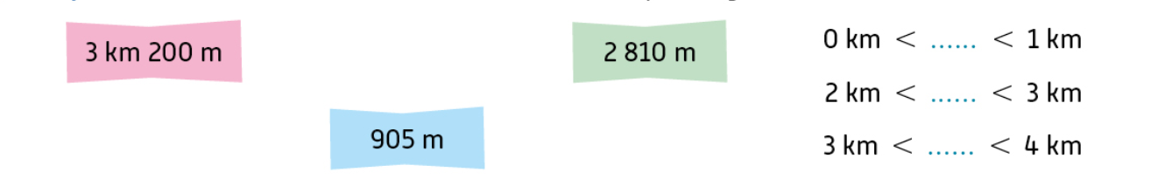

Comme …km > ….km > …..km

Alors …km …..m > ….km …….m > …..km ……..m

8/ Défi « questionner le temps ».
Dans le texte « Alexandre et Bucéphale », Alexandre est le fils du Roi Philippe de Macédoine.
Mais a-t-il vraiment existé ? Si oui, essaye de dire à quelle période de l’Histoire à l’aide cette frise chronologique.
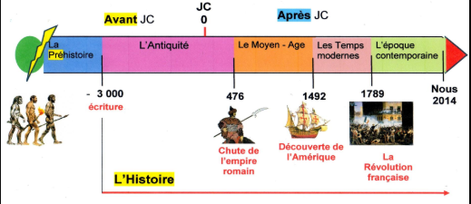

9/ Anglais : (20 min)
Faire les activités du vendredi 17 avril (Voir le travail au-dessous de « Travail de la semaine du 14 au 19 avril »).

10 / Arts plastiques : « Le selfie »
Aujourd’hui, tu vas utiliser la technique de la profondeur. Pour cela rappelle-toi de l’oeuvre de Claude Monet intitulée « soleil levant ». D’après-toi à quelle distance se situent les montagnes ? Certainement à plusieurs kilomètres ! Rappelle-toi aussi du travail sur ton « autoportrait ».
Consigne : Imagines que tu te prennes en photo dans la nature avec au loin la ville. Tu vas bien sûr utiliser la technique de profondeur de C. Monet :
Ton visage sera (en grand) au premier plan, et au fond , en plus petit, il y aura un paysage de ville (comme si elle était à plusieurs kilomètres de distance).
N’hésite pas à m’envoyer ta production pour que je la mette sur le blog !
